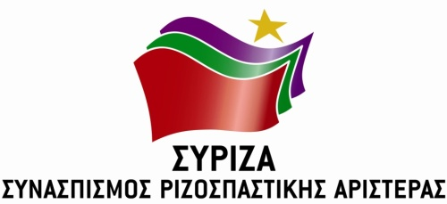

Προς το Προεδρείο της Βουλής των Ελλήνων

ΑΝΑΦΟΡΑ

Για τo Υπουργείo Ναυτιλίας και Νησιωτικής Πολιτικής

Θέμα: «Προβλήματα των εργαζομένων και μονίμων κατοίκων Κιμώλου της Εταιρείας Imerys Βιομηχανικά Ορυκτά Μήλου ΑΕ»

Ο βουλευτής Νίκος Συρμαλένιος καταθέτει αναφορά την επιστολή των εργαζομένων και μονίμων κατοίκων Κιμώλου, της Εταιρείας Imerys Βιομηχανικά Ορυκτά Μήλου ΑΕ, σχετικά με τα προβλήματα που αντιμετωπίζουν, όσον αφορά την καθημερινή τους μετακίνηση από τον τόπο κατοικίας τους προς τον τόπο εργασίας τους.
Τα προβλήματα αυτά ανακύπτουν από το μέτρο του εν μέρει προσωρινού περιορισμού κυκλοφορίας κάθε τύπου πλοίων και σκαφών, σύμφωνα με την Υ.Α. Δ1α/ΓΠ.οικ.20009 (ΦΕΚ Β 944/20-3-2020.

Επισυνάπτεται το σχετικό έγγραφο.
Παρακαλούμε για την απάντηση και τις ενέργειές σας και να μας ενημερώσετε σχετικά.

Αθήνα, 30/03/2020

Ο καταθέτων Βουλευτής

Νίκος Συρμαλένιος

